数学建模竞赛(MCM / ICM)汇总表
基于细胞的高速公路交通模型
自动机和蒙特卡罗方法
总结
基于元胞自动机和蒙特卡罗方法,我们建立一个模型来讨论“靠右行”规则的影响。首先,我们打破汽车的运动过程和建立相应的子模型car-generation的流入模型,对于匀速行驶车辆，我们建立一个跟随模型,和超车模型。
然后我们设计规则来模拟车辆的运动模型。我们进一步讨论我们的模型规则适应靠右的情况和,不受限制的情况, 和交通情况由智能控制系统的情况。我们也设计一个道路的危险指数评价公式。
我们模拟双车道高速公路上交通(每个方向两个车道,一共四条车道),高速公路双向三车道（总共6车道)。通过计算机和 分析数据。我们记录的平均速度,超车取代率、道路密度和危险指数和通过与不受规则限制的比较评估靠右行的性能。我们利用不同的速度限制分析模型的敏感性和看到不同的限速的影响。左手交通也进行了讨论。
根据我们的分析,我们提出一个新规则结合两个现有的规则(靠右的规则和无限制的规则)的智能系统来实现更好的的性能。
1介绍
1.1术语
1.2假设
2模型
2.1设计的元胞自动机
2.2流入模型
2.3跟随模型
2.4超车模型
2.4.1超车概率
2.4.2超车条件
2.4.3危险指数
2.5两套规则CA模型
2.5.1靠右行
2.5.2无限制行驶规则
3补充分析模型
3.1加速和减速概率分布的设计
3.2设计来避免碰撞
4模型实现与计算机
5数据分析和模型验证
5.1平均速度
5.2快车的平均速度
5.3密度
5.4超车几率
5.5危险指数
6在不同速度限制下 敏感性评价模型
7驾驶在左边
8交通智能系统
8.1智能系统的新规则
8.2模型的适应度
8.3智能系统结果
9结论
10优点和缺点
10.1优势
10.2弱点
引用
附录。
1 Introduction
今天,大约65%的世界人口生活在右手交通的国家和35%在左手交通的国家交通流量。[worldstandards。欧盟,2013] 右手交通的国家,比如美国和中国,法规要求驾驶在靠路的右边行走。多车道高速公路在这些国家经常使用一个规则,要求司机在最右边开车 除非他们超过另一辆车,在这种情况下,他们移动到左边的车道、通过，返回到原来的车道。这种通过和超车的驾驶规则被称为“靠右行驶”规则,或是我们的论文keep right规则。左手交通规则的国家是镜像对称的和靠右的规则相同(“,除了通过，全都靠左行走”)。所以, 应用这些规则的目的为何?靠右的规则能改善高速公路交通状况吗?交通能从靠右的限制中解放出来吗（车辆可以选择从任何一方超车）交通解除靠右行的限制被称为服从不受限制的规则，靠右的规则执行能和不受限制的规则是如何比较的?
基于元胞自动机模型和蒙特卡罗算法,我们建立一个模型来模拟在不同条件下高速公路交通(靠右的规则或限制规则,根据交通或交通拥挤, 双车道或三车道)。我们的模型分为3个子模型（进入模型,跟随行驶模型和超车模型）。进入模型采用泊松概率分布的模拟vehicle-generation过程。跟随模型引入了一个特别的概率分布模型,使模拟的过程一辆车跟随另一辆车更为现实。超车模型模拟了超车行为,定义了危险指数的安全风险评估对于某些高速公路。我们也建立一个智能系统控制的扩展交通模型
我们在MATLAB中实现该模型,获得足够的数据。我们测试了平均速度、密度、超车取代率和危险指数，分析它们的属性评估靠右的规则的性能相比较无限制的规则。此外,我们分析我们的模型在不同的速度限制下的敏感性。事实证明,我们的模型是可靠的。
然后我们得出我们的结论符合常识。在交通智能的控制下，我们还提出一种新的规则。
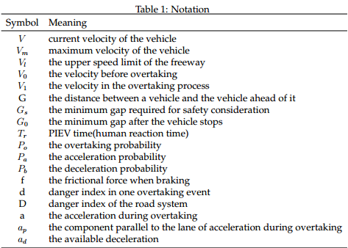
V 当前车辆的速度 Vm 车辆的最大速度 Vl 高速公路的速度上限 V0超车前的速度 V1超车过程的速度 G 车辆的间距 Gs 安全考虑所需的最小差距 G0 停车后最小的差距 Tr (人类反应时间) Po 超越概率 Pa 加速概率 Pb减速概率 f制动时的摩擦力 d在一个超越事件的危险指数 D道路系统的危险指数 a 超车加速度 Ap车道超车组件加速度 Ad可行的减速
  - Terminology
•双车道公路:两个车道在路的右前卫,总共四条车道。
•Three-lane路:三车道在路的右前卫,总共6车道。
•危险指数:索引设计在我们的论文评估的危险道路系统。
•最小安全差距:认为两辆车之间的距离 在我们的模型足够安全。
•靠右规则:保持正确的除了通过规则。
•无限制的规则:车辆不受限制,可以超越别人任何一方。
•Free-driving风格:当没有附近的车辆,司机不会故意加速或减速,但速度仍将小幅波动。
1.2 Assumptions
•路是直的,并且没有旁路。
•一个车道的宽度只够一车。
•所有车辆都有相同的体积。
•只有两种车辆在路上(一快一慢)。
•环境和气候对开车有好处。
•驾驶右边是常态。
•行人被忽略。
- The Models
2.1 Design of Cellular Automata
元胞自动机(CA)表明,在大量的前人交通模拟(瓦格纳P et al.2005)的基础，CA模型是可行和有效的方法来模拟交通流。空间、时间和状态都是离散的细胞自动机。例如,该模型将道路划分成小矩形将时间分为时间单位。这个特性显著简化模拟过程。此外,细胞的状态由周边控制，细胞的这一组规则,非常类似于现实生活中的交通汽车的运动很大程度上取决于周边汽车运动。因此, 对我们来说是合理应用元胞自动机在解决我们的问题。
在我们的模拟中,我们每个车道划分为1000个细胞。每个细胞都是4米在长度和宽度两个属性上,当前速度V和最大速度Vm。每个细胞是空的即当V为0,因为一辆车不会停止，模拟时是绝对无故障。我们简单的认为只有一个方向的高速公路。因此，高速公路有n条车道转化为n * 1000矩阵。
在我们的模拟中,我们使用两种类型的汽车,快的速度的模拟汽车和缓慢的模拟卡车。
对于每一个车道,前6个细胞作为car-generation区域,车流观察至少10细胞和交通密度计算的基础上至少500个细胞。我们的模型每秒更新一次,当周期T = 1s为 一个司机的平均反应时间
我们讨论了CA模型的基本过程:
•流入过程:根据流入模型,我们将讨论最近的, 分配车辆vehicle-generation地区。
•加速过程:如果V < Vm ,∆V为汽车增加的速度,和新的速度V’ = V +∆V。
•减速过程:如果车辆与车辆之间的距离 (前保险杠和后保险杠的距离,我们称之为的差距, 用G表示差距及其单位是细胞。当没有车辆,G= +∞。)不超过V,车辆减速V ’=(G−1)/ T。
•移动过程:车辆前进通过V ‘*T细胞只有当G >Gs(V ‘)。(Gs(V’)是为了安全考虑,所需的最小差距和是被定义之后。)
具体的规则将被设置在流入模型中,下面的模型和超车模型是为了模拟靠右行车交通规则和自由行车交通规则
2.2 Inflow Model
流入模型,或vehicle-generation模型,模拟了随机到达高速公路的入口处的车辆。对于每一个车道,前六个细胞在元胞自动机中设置为vehicle-generation区域。我们假设每辆车的到达服从二项概率分布。让ts表示采样时间间隔和N表示在ts时间内车辆的总数。然后N可以近似服从泊松概率分布。让Pt(N)表示N的可能性，于是我们有
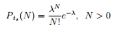
ts表示在一秒,我们可以分配N的期望的值的范围从0到3.6。N作为在每一秒中到达的总车辆,N的期望能有效地反映交通状况。λ越小,交通越轻松。因此我们能够模拟不同流量条件下,交通的轻或重,通过分配相应的值λ。λ的值设定后,我们得到了进入高速公路的车辆模拟每一秒的随机号码。每个车道然后随机分配进入。
我们的车辆模型支持两种不同的速度范围, 假设所有车辆的初始速度设置为20 m / s。这种做法带来了简化而不削弱结果。
这是因为由于交通密度控制和加速度的分布概率的引入，所有车辆的速度往往是一个值。当交通密度低,车辆可以 自由加速到最大速度,而不用担心冲突,因此收敛速度在允许的最高速度而不用担心撞车。当交通密度高,所有的通道将充满车辆,交通流的速度是由车道上速度最慢的车决定,因此收敛速度是在较低的速度限制。经过初步分析，收敛速度模型稍后将合理的实现。
利用泊松概率分布使流入模型接近现实和实用。由于收敛趋势,一样的初速度在不改变的情况下就能得到简化。
2.3 Vehicle-Following Model
美国联邦公路管理局的部门定义司机的反应时间PIEV时间。PIEV时间由四部分组成:
•感知过程:司机在驾驶环境中感知的变化。
•理解过程:司机分析关于变化的信息。
•评估过程:司机决定根据他的驾驶行为分析。
•意志过程:司机执行驾驶行为
我们应用PIEV在匀速行驶模型和超车模型。在每次循环中,我们首先获得每辆车的速度和位置，计算差距，然后确定驾驶行为(无论继续或改变车道超车后)。根据驾驶行为,计算加速度和更新的速度和位置
驾驶行为的决定主要是基于当前的差距。如果差距G是足够安全,加速度是可行的;否则,车辆应缓慢下来。在这里,我们定义的最小安全距离Gs 取代Tr*V(Tr代表PIEV时间,V是当前速度。)
我们假设驾驶行为决定遵循一定的原则:
•当G > Gs,车辆会加速(后来我们将介绍一个概率模型去模拟这种倾向),直到实现高速公路速度限制或其最大可能速度;
•当G < Gs,是否超车或跟随由超越概率Po和超车条件决定(Po和超越条件将在超车模型中讲到)。
当跟随时,车辆加速,减速或保持原来的速度。我们引入两个参数(SUN yue 2005),加速概率Pa和减速概率Pb。速度越高,Pa越小，Pb越大。Vl代表最高的高速公路限速, Vmax是车辆的最大可以达到速度。这个概率模型考虑到,超速是不能忽视的这一事实。当V >Vl,Pa会变得更小和Pb会变得更大,这使得超速的可能性很小。我们使用一个随机变量R来实现:
如果R <Pb、 车辆减速;
•如果R > 1−Pa 车辆加速;
否则,车辆保持目前的速度。
基于概率模型,我们对元胞自动机创建多个规则来实现(车辆的最大可能速度Vmax,当前的差距G,最低安全差距Gs及其速度由V表示,Pa、Pb 是有关速度V的函数和Pa+Pb<=1。
•自由驾驶规则:如果G≥Gs,
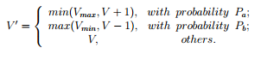
•安全减速规则:如果G < Gs 且继续向前行驶不会相撞
Vmin 是最低速度限制
•不相撞规则:如果不能前进,停止在前车辆的后边。
Pa和Pb的值在表2为快车,表3为缓慢的。
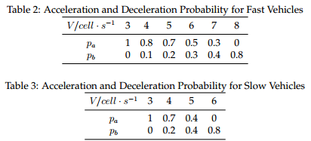？
2.4 Overtaking Model
2.4.1 Overtaking Probability
司机将决定是否超过另一辆车的概率Po。Po概率取决于车辆A和前方的车辆B。让Vmax 1 是A车辆的速度,Vmax 2是B车辆的速度。Po概率应满足:
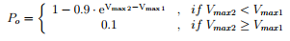？
它合理的假设了速度差异越大,越有可能是加速的事实。这种概率分布很好的反映这种趋势。
2.4.2 Overtaking Condition
司机不能按他喜欢的方式去超车。超车有时是危险的,车辆能够成功超车,即能够回到正常车道,在不超车请靠右行驶的准则下。因此,超车是有限制的。
超车条件
•与前车的车距G”大于标准车距Gs
•车辆的速度大于前车
2.4.3 Danger Index
这里我们定义的最小安全车距Gs使用不同的方法来计算危险指数。Gs和当前车速度V之间的理论关系是:
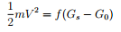
f是制动时摩擦力;G0是车辆停止后最小差距。
考虑下正常行驶速度是在200公里/小时以下和司机能接受差距通常大于理论安全值，为了简单的计算机实现,我们近似Gs是关于V的函数，V是线性的。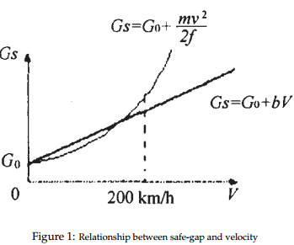
我们将G0设置为10米,使用摩擦系数0.7。我们得到线性关系为
当换车道超车时，汽车零部件的加速度能够改变方向，其余的加速是应对减速
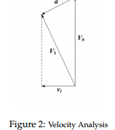
当面对紧急情况。所以换道的安全评估应该不同于跟随行驶
如图2所示,Vo表示速度超越之前,V1表示在超车过程中的速度和a是超车过程中的加速度。经验,V1 =Vo−4米/秒,(减速在换道过程中安全问题)。完成车辆换道是1 s,我们计算并行车道时加速度a:
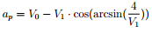？
然后,可用的减速
？
可用的减速度ad略有变化,就像Vo一样各不相同，所以为简单起见我们将ad设为5.76米/ s2。Gs相应地改变10 + 3.4 v。
我们创建一个函数来评估车辆的危险系数在单位时间:
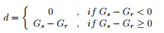
当Gr≥Gs,我们假设的危险是小到可以忽略,所以危险系数设置为0。当Gr < Gs,我们使用Gs和Gr的差计算危险系数。更高的危险系数表示驾驶汽车更危险的状态。
前后车的危险系数在各种道路和规则条件是相似的，所以在进一步的讨论中我们只考虑超车的危险系数
现在我们定义危险指数来表示在一定的规则某种道路下的风险。让D表示的总和的危险系数对于超车事件发生在300S时间:
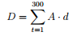
危险指数的平均D的所有车辆。A是一个参数定义
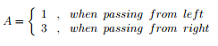
根据研究,如果左驾驶车辆(车辆控制位于左手边)试图从右边通过,司机的视线将受到限制,从而增加的危险指数。我们假设从右边危险指数是从左边通过的三倍。所以我们设置A为1时从左边,并设置A为3时从右边。
我们这里介绍的危险指数D是评估安全的基础，这种方法在我们的模型中。
2.5 Two Sets of Rules for CA Model
2.5.1 Keep Right Except to Pass Rule
我们分析了在不超车靠右行的规则和没有这个规则的比较结果。应用此规则要求细胞自动机的一些规则: (下行中列出的规则优先级,也就是说,如果第一个规则是满意, 以下的忽视。)
•如果G在正确的车道上的差距大于Gs,改变右车道;
•如果当前差距G大于Gs, 在跟随模型应用自由驾驶规则;
•如果G左边的车道上的差距大于Gs,应用Po概率超车模型,并应用以下模型概率1−Po
2.5.2 Unrestricted Rule
同样地,当我们没有这样的限制的实现模型,另一种规则是需要的:(列出的规则优先级,也就是说,如果第一个规则是满足,以下的忽视。)
•如果当前差距G大于Gs, 使用跟随模型遵循自由驾驶规则;
•如果超车条件满足,并且左边的车道上的差距G大于Gs,应用通过从左边超车模型Po概率，,并应用跟随模型与概率1− Po ;
•如果超车条件满足,并且在正确的车道上的差距G大于Gs,应用通过从右侧超车模型Po概率,并应用跟随模型与概率1− Po。
- Supplementary Analysis on the Model
3.1 Design of the Acceleration and Deceleration Probability Distributions
我们介绍的加速和减速概率分布设计跟随模型模拟驾驶过程中速度的变化。根据密度，系统可以校正平均速度。当密度小,车流的平均速度接近自由驾驶的汽车的平均速度的概率分布。当密度很大,路上开慢的车能减速后面的汽车。换句话说,汽车速度慢的车确定平均速度。当高速公路相对拥挤,最慢的车期望速度降低,从而影响路面的平均速度。
3.2 Design to Avoid Collision
当模拟交通拥挤时,我们设计规则以避免车祸。通常情况下,高速公路限制最低速度，,但当发现自己太过接近而不能超车时,它可以刹车以避免碰撞尽管有低速度限制，当高速公路拥挤,减速的次数增多以避免碰撞，平均速度会低于下限的速度。
- Model Implementation with Computer
基于元胞自动机模型和蒙特卡罗算法,我们成功地通过MATLAB实现了我们的模型。从一个简单的情况下, 我们第一次模拟2车道的高速公路下靠右的规则。然后稍微的改变规则,我们有无限制双车道模型进行比较。我们扩展模型，模拟实现了3车道的高速公路和规则条件。此外,在交通靠左行驶规则下, 以不同的速度限制以及交通由一个智能系统也能实现。为了看到交通拥挤的影响，我们用不同的流入率测试这些模型。通过足够的模拟数据,我们可以精确分析靠右走在拥挤和稀松交通的情况,包括车流和安全，平均速度，交通密度和超车频率之间的权衡。 我们进一步讨论靠左规则的影响和智能系统。图显示了车辆,预期流入率是0.5 veh / s,小型汽车的比例是较大的车辆的二倍,在三车道上。图记录位置的所有车辆在每一个时间周期。红色代表小型汽车和绿色代表大的车辆。每三列代表高速公路的一个时间周期状态。
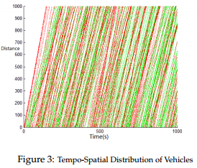
- Data Analysis and Model Validation
5.1 Average Velocity
车流对于vehicle-generation rate呈线性关系。我们选择车流的平均速度来反映交通效率。从双车道模型和三车道模型我们分析数据，,在靠右规则和无限制规则下。平均速度和车流率之间的关系在不同条件下的图4和图5所示。
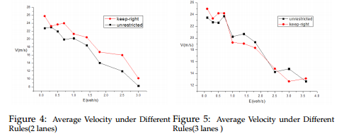
很明显,在双车道模型中,一般靠右的规则产生更快的平均速度。当涉及到三个车道或者更多车道的高速公路时，靠右的规则不能再提高平均速度。根据图我们可以看到,当vehicle-generation率超过0.75 veh / s,无限制的规则胜过靠右的规则。
我们可以从图中得到高车流量可能引发交通堵塞,。当车流量高于1.8 veh /S,两个模型中的平均速度都低于高速公路最低限速。
如果忽视了其他车辆的干扰(也就是说,车辆以自由规则的方式行驶在空的高速公路),平均速度,或者我们称之为理想速度最慢是19.44 m / s,和理想最快速度是25.88米/秒。(数据来自我们的MATLAB仿真。)我们可以从图4和5,看到，当车流量很低,靠右的规则几乎可以达到理想的速度,但不受限制的规则就不理想。
我们可以从分析得出在三车道高速公路,靠右走在车流量小时能促进车辆的平均速度，但改善没有改善交通拥挤的交通效率。然而 双车道高速公路上,靠右走能显著促进了车辆的平均速率。
5.2 Average Velocity of Fast Cars
我们计算了在三车道模型平均速度更快的汽车速度。我们主要专注快车是为了研究快车被慢车阻塞的程度关系
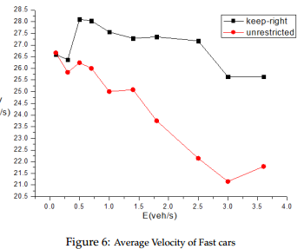
总的趋势是下降的原因如下:
•大型车辆(慢)可能阻塞道路导致限制小型汽车的速度。
•越拥挤的高速公路,平均速度越会被慢的车辆影响。
当流入率相对较低时速度上升。这是因为在开始,流入率如此之低以至于汽车几乎没有被超车,这使得他们以自由的风格行驶。随着流入率在较低的范围(0 - 0.5 -阿明费/ s)提高时，汽车有更多的机会去超速以至于他们加速的可能增加和平均速度增加。 曲线的趋势也可以解释,密集的交通(在一个某些范围)能刺激司机超车的愿望。
5.3 Density
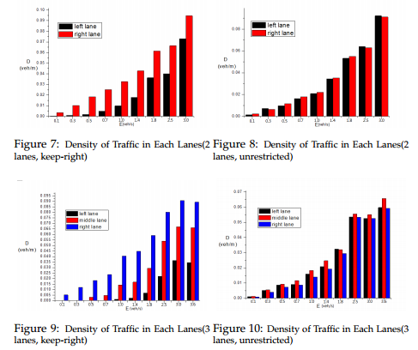
这四个图表显示在不同的规则下每个车道的车流密度。我们发现靠右的规则能引起车道的不平衡使用,在现实中可能的结果在车道中不同程度的磨损。所以对车道不同程度的交错修复可以减小对车道的损坏
5.4 Overtaking Rate
我们在五分钟内总结在三车道 中超车或通过事件的发生
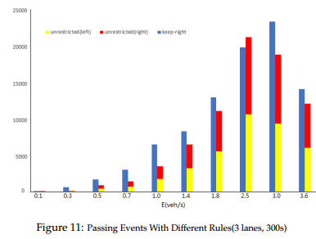
在无限制的规则下,左超车和右超车是相等的，所以两边的车流量大约是相同的。
在靠右的规则下, 如果可能的话大部分车辆行驶在右车道，这样腾出左边的车道,于是更能满足超车的要求，使得这种事件的发生的可能大于行驶在左车道,。高通过率能使更快的汽车减少被速度较慢的车辆的限制，,充分体现靠右的规则。除此之外, 在右车道太多的车行驶会大大提高安全隐患。
这些数据是非常重要的对我们评价道路系统的危险指数。
5.5 Danger Index
在交通状况好的情况下，危险系数是低的。在交通状况密集的情况下，高速公路是拥挤的车速是慢的，所以危险系数也是低的。只有当车流密度出现在中间水平时,危险指数Dm是高的。我们从图表中知道在两车道和three-lane情况下Dm在靠右的规则下明显低于没有限制规则。
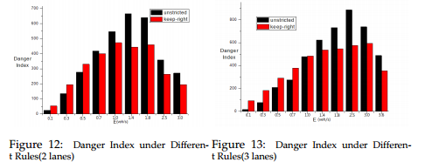
- Sensitivity Evaluation of the Model under Different Speed Limitations
我们修改高速公路的速度上限,并且这一结果说明我们的模拟是可行的。我们测试速度上限从32 m / s到 28米/秒和到36米/秒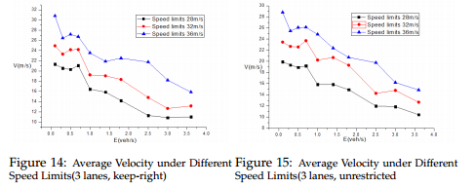
从数据上看，尽管速度限制不同,但这三种模型表现出一个特性——vehicle-generation率的期望越低,平均速度约高。这一事实表明,我们的模型适用于大范围的情况。
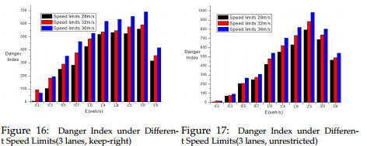
我们也总结相应在不同速度限制情况下的危险指数,结果是由常识得到的。限制的速度越高，危险程度越大。
在我们的模型中速度限制不会出现任何显著的变化。
- Driving on the Left.（问题四）
我们讨论了右手交通,现在,让我们考虑左手交通。事情完全镜面对称,右边的交通。所以我们需要右边的模型中使用的汽车驾驶在左边。和我们的右手模型一样，左手交通也是可以模拟的
- Transportation under Intelligent System（问题五）
8.1 New Rule for Intelligent System
我们在计算机上模拟后,我们为智能系统制定新规则使其能达到最佳性能
•当车流量低于1.5veh/s,汽车应该遵循靠右的规则。
否则,它遵循的无限制规则。
我们将在以下部分解释为什么我们选择这样的规则。
8.2 Adaption of the Model
如果车辆交通的道路是在智能系统的完全控制下，某些情况会改变:
•一个司机的反应时间不再重要。
•车辆不再随机变化速度,但在必要的时候会改变。
•换车道的危险显著降低。
•换车道的风险从左到右和从右到左是相同的，因为在一个智能系统中 一辆汽车司机的视线没有盲区 。
•判断汽车是否应当超车是更科学和更少的主观。
智能系统模型的主要目标是实现一个高级的交通流量控制。我们认为一个智能系统不会像人类一样厌倦或分心，所以它不会犯错误。因此,不会发生,除非车辆本身出故障。
在安全方面,我们简单的认为是速度的函数。
先前的分析和现在的CA模型基础上,我们建立了一些额外的规则:
•改变反应时间0.1秒,得到更小的最小安全车距。
•不再随机变化速度。变化的速度会更有价值。我们调整自由驾驶速度改变的可能性(pa加速概率，Pb减速概率)分布表:
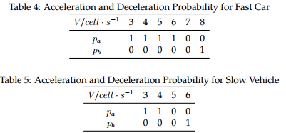
•改变超车概率Po表:
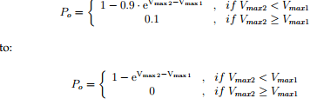
8.3 Result of Intelligent System
当车流量很低,靠右的规则是更好的提高平均速度。这是容易理解的。无限制的规则下,慢行的车辆不会变换车道,除非超车。因此他们可能会阻挡整个道路,导致道路通行状况差。但靠右的规则将提供给超车的车辆更多的机会。
当车流量高时,道路上的车辆密度在靠右走的规则下会变得不均衡。最右边的车道变得如此拥挤以至于平均速度大大降低。但在无限制的规则下车辆均匀分布在道路,所以无限制高速公路不会拥挤。
- Conclusions
靠右行走在很多国家,甚至一些国家法律中确定。通过建立一个合理的模型和实际路况的仿真,我们发现在某种程度上靠右走规则可以分割快速和慢速车辆到不同的车道上。快速的车辆在车流中将获得更少的限制,因此高速公路承载能力和人们的出行效率会得到改善。(尽管我们多车道的模拟,无限制的规则执行在车辆拥挤的路上好一点,但也带来了巨大的风险与keepright-except-to-pass规则相比,所以我们建议keep-right-expect-to-pass规则。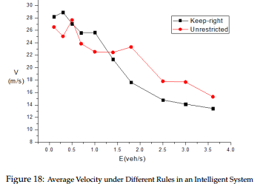
速度限制直接影响交通安全,速度越高，高速公路越没有安全感。但非理性的降低速度，将导致不必要的交通效率损失。如何平衡速度和安全的关系，需要进一步研究在不同速度限制中车辆的性能和事故发生频率。
在英国和日本这样的国家,车辆大多是右手驱动(车辆控制位于右侧)。安全风险较高。因此,他们制定的规则完全镜像对称保持正确除了通过规则,即靠左规则,降低交通事故的发生率
当我们看在控制系统下的模型时，在那里碰撞不会发生，,靠右的规则在轻松的交通情况下会有更好的平均速度和不受限制的规则更好的执行在车辆拥挤的路上。因此,我们提出一种新的驾驶交通规则为了完全适应一个智能系统:当车流量低于1.5 veh / s,车辆应遵循靠右的规则。否则,它遵守无限制的规则。
- Strengths and Weaknesses
任何模型都有它的优点和缺点。下面的一些主要观点提出了。
  - Strengths
•充分考虑驾驶员的精神状态
在匀速行驶模型中,我们充分考虑超车驾驶员的心理。当两辆车速度差距很大时，会更容易发生超车事件。 在自由开车风格中,车辆速度的变化会遵从独特的概率分布,模拟了不可预知的轻微变化速度在实际驾驶中的情况
•容易评估系统的安全
在我们的模型中我们排除了汽车相撞的可能,但在使用了危险指数去评估系统的安全。这种分析包含了在现实生活中相撞的可能。
10.2Weakness
•不够准确
单元(单元)差距变化和速度的关系比较大, 可能损害模拟的准确性。
•一些参数的值不是很科学
一些参数缺乏真实的数据,所以我们必须基于常识估计。
References
Appendices
这里有仿真项目我们用来实现model.For 在我们的模型中,列出不同的规则xdeal。m函数可能有点不同。 在这里我们给的代码keep-right-except-to-pass规则3车道模拟。

